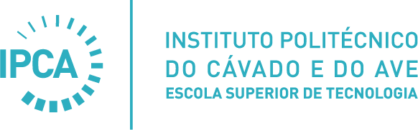

Relatório de trabalho prático

Programa de contagem de casos Covid-19

lUÍS ESTEVES Nº16960

sÉRGIO RIBEIRO Nº18858

Trabalho realizado sob a orientação de:

Luís Ferreira

**Linguagem de programação II**

**Licenciatura em Engenharia de Sistemas Informáticos**

Barcelos, abril de 2020

Índice

1 Intrudução 3

2 Problema 4

3 Objetivos 5

4 Problemas encontrados 6

6 Conclusão 7

**Introdução**

Este trabalho foi realizado no âmbito da disciplina de linguagem de programação II onde se pretende desenvolver soluções na linguagem C# para problemas reais de complexidade moderna. Para suportar estas soluções serão identificadas classes e estruturas que suportem os dados implementados.

Neste caso, o trabalho realizado foi um programa de consola com o intuito de listar as informações dos trabalhadores de um hospital, os pacientes não infetados e os pacientes infetados com covid-19, como o seu primeiro e último nome, o seu género, a sua data de nascimento, o seu cargo e o seu número de identificação. Por fim este programa também é capaz de calcular a estatística do número de infetados com covid-19.

**Problema**

Este programa foi criado para tentar encontrar um meio mais eficaz de anotar dados de pacientes e trabalhadores num hospital. Em suma, este programa pretender anotar e listar varias informações dos sujeitos como o seu nome, apelido, género, data de nascimento e numero de identificação assim como mostrar a percentagem de infetados com covid-19.

**OBJETIVOS**

Voltando a repetir, o nosso objetivo deste trabalho foi criar um sistema que lê e guarda as informações das pessoas, pacientes e trabalhadores, que pretendíamos acumular como o seu primeiro e último nome, género, data de nascimento, e o ID respetivo de maneira a ajudar os hospitais a armazenar dados.

**PROBLEMAS ENCONTRADOS**

A princípio, o maior problema foi de facto a novidade da linguagem, a mudança de mentalidade que é necessário ao trabalhar em C#. Sem dúvida, condicionou o nosso trabalho.

**CONCLUSÃO**

Em jeito de conclusão, destaca-se a dificuldade da aprendizagem de uma linguagem nova para nós, e que ainda com as dificuldades vividas por todos nós, dificultou ainda mais o processo.

O programa em si tem grande relevância, tendo em conta o plano atual do mundo. Com mais alguns conhecimentos e experiência, até poderia ser utilizado numa situação real, como por exemplo, para contar o nº de infetados de hospital. Esse era o nosso objetivo final, mesmo sabendo que que existem alguma falhas no programa, a concretização do mesmo tinha em conta a situação que todos nós vivemos.

Um programa com uma tentativa de ser útil para a sociedade; esse foi o nosso trabalho.